

Innovación en salud pública: tecnología y propuesta de valor

Breve descripción:
Este componente aborda el uso de tecnologías de la información y la formulación de propuestas de valor para impulsar soluciones innovadoras en salud pública. Se analizan herramientas tecnológicas para el análisis y visualización de datos y tendencias, destacando su aplicación en la investigación y la toma de decisiones en salud pública.
_______________________________________________________________________
Marzo 2026
Tabla de contenido
Introducción 1
1. Elementos de la propuesta de valor y pitch para proyectos innovadores en salud pública 4
1.1. Concepto de propuesta de valor y su importancia en salud pública 4
1.2. Herramientas para formular la propuesta de valor 5
1.3. Pitch de proyectos, estructura y elementos clave 12
1.4. Comunicación del valor a actores del sistema de salud 13
2. Tecnologías de la información y las comunicaciones (TIC) aplicadas al análisis y visualización de datos en salud pública 15
2.1. Rol de las TIC en la toma de decisiones basadas en evidencia 15
2.2. Herramientas para análisis y visualización de datos 16
2.3. Interoperabilidad y gobernanza de datos en salud 25
2.4. Buenas prácticas en protección de datos 27
3. Tendencias y casos de éxito en inteligencia artificial (IA), Big Data, salud digital, medicina de precisión y analítica predictiva en salud pública 30
3.1. Inteligencia Artificial y Big Data para vigilancia y predicción de riesgos sanitarios 30
3.2. Salud digital: telemedicina, telesalud y monitoreo remoto 32
3.3. Medicina de precisión: aplicaciones poblacionales y uso de información genómica 33
3.4. Casos de éxito en América Latina y aprendizajes para Colombia 34
Síntesis 36
Glosario 38
Referencias bibliográficas 39
Créditos 42

Introducción
Este componente formativo aborda la integración estratégica de la propuesta de valor, las tecnologías de la información y comunicación (TIC) y las tendencias emergentes en salud digital para diseñar soluciones innovadoras frente a los retos de la salud pública.
En primer lugar, se analiza la propuesta de valor como base de la innovación, empleando herramientas clave como el Value Proposition Canvas y el Lean Canvas, además de técnicas de pitching orientadas a los actores del sistema de salud.
Posteriormente, se examina el papel de las TIC en la captura, análisis y visualización de datos, incluyendo la revisión de sistemas de información en salud, plataformas de visualización, interoperabilidad, gobernanza y buenas prácticas para la protección de datos.
Finalmente, se exploran tendencias disruptivas como la Inteligencia Artificial (IA), Big Data, salud digital, medicina de precisión y analítica predictiva, ilustradas con casos de éxito relevantes en América Latina.

- Innovación en salud pública: tecnología y propuesta de valor
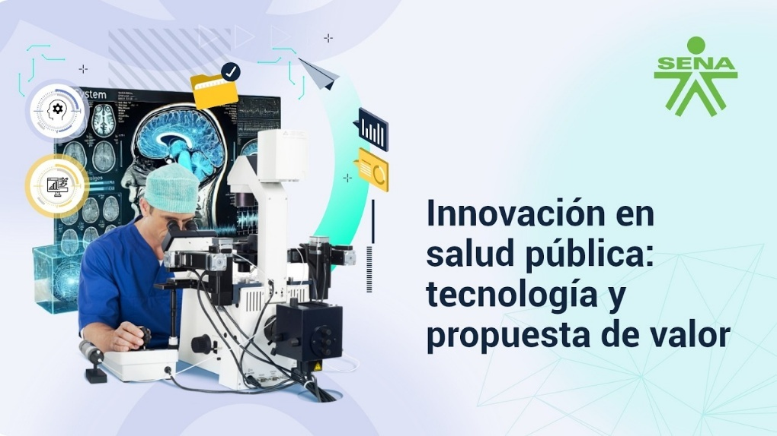
Nota. SENA, (2026).
Enlace de reproducción del video
Síntesis del video: innovación en salud pública: tecnología y propuesta de valor
Estimado aprendiz, bienvenido al componente formativo Innovación en salud pública: tecnología y propuesta de valor. Toda innovación surge de una propuesta de valor clara: ¿qué problema resolvemos y por qué es relevante?
Herramientas como el Value Proposition Canvas o el Lean Canvas permiten definir esa promesa hacia el usuario y la sociedad. Comunicar el valor es tan importante como crearlo.
El pitch es el arte de presentar una idea innovadora de manera clara, convincente y memorable. En salud pública, un buen pitch puede abrir puertas a alianzas estratégicas, inversión o apoyo institucional. La inteligencia artificial y el Big Data permiten anticipar riesgos, optimizar recursos y salvar vidas.
A su vez, la medicina de precisión y la salud digital abren la puerta a estrategias personalizadas que consideran las diferencias genéticas y sociales de cada comunidad.
Experiencias internacionales demuestran el impacto positivo de la innovación tecnológica en salud. Países como Chile, Brasil y México han logrado avances significativos en equidad y calidad, ofreciendo aprendizajes valiosos para construir una salud pública más conectada y sostenible en Colombia.
¡Les invitamos a apropiarse de estos conceptos y aplicarlos con criterio para fortalecer su capacidad analítica, tomar decisiones informadas y contribuir activamente al crecimiento estratégico de su ecosistema digital!

Elementos de la propuesta de valor y pitch para proyectos innovadores en salud pública
En el ámbito de la innovación en salud pública, comprender los elementos de la propuesta de valor y la construcción de un pitch efectivo es fundamental para transformar ideas en proyectos viables y con impacto. La propuesta de valor permite definir con claridad qué problema de salud se aborda, a quién beneficia la solución, qué la hace diferente y porqué genera resultados relevantes para las comunidades y los sistemas de salud.
Por su parte, el pitch funciona como una herramienta estratégica de comunicación que sintetiza estos elementos de manera clara, persuasiva y basada en evidencia, facilitando la movilización de aliados, recursos y apoyo institucional. Ambos componentes son esenciales para impulsar iniciativas innovadoras que respondan a necesidades reales en salud pública.

Concepto de propuesta de valor y su importancia en salud pública
Propuesta de valor (PV): es la promesa de valor que una organización o proyecto ofrece a sus usuarios o clientes (en este caso, la población, los profesionales de la salud, o los financiadores), en esta siempre es necesario priorizar los beneficios, y luego las características.
Dentro de este marco, es crucial entender que la propuesta de valor no se limita al "producto" o "servicio" que entregamos, sino al impacto real que genera. Es, en esencia, la solución al problema del usuario. Para definirla con precisión, debemos responder a las siguientes preguntas clave:
- ¿Qué dolor o frustración de nuestros usuarios o clientes alivia?
- ¿Qué ganancia o beneficio significativo les proporciona?
- ¿A quién específicamente está dirigida esta solución?

Herramientas para formular la propuesta de valor
Las herramientas para formular la propuesta de valor son fundamentales en procesos de innovación en salud pública, ya que permiten estructurar de manera clara y estratégica cómo una solución responde a una necesidad real de la población. Estas facilitan la identificación de problemas prioritarios, la comprensión profunda de los usuarios o comunidades, el análisis de beneficios esperados y la diferenciación frente a otras alternativas existentes.
Además, ayudan a conectar la solución propuesta con resultados concretos en salud, eficiencia del sistema o bienestar social. Entre las más comunes, pero más completas tenemos las siguientes:
Value Proposition Canvas (Lienzo de propuesta de valor)
El Value Proposition Canvas es un método desarrollado por Alexander Osterwalder cuyo propósito es definir la propuesta de valor de nuestra solución o iniciativa de innovación en salud. Consiste en una representación visual donde contrastamos las necesidades de nuestros usuarios con el producto o servicio que le ofrecemos. En esta, el usuario es el centro del análisis, por lo que debemos tener en cuenta que lo que sea que vayamos a ofrecerle, tenga sentido y cubra una necesidad en específico.
El lienzo del Value Proposition Canvas se divide en dos bloques principales, que son el bloque del usuario y el bloque del producto. Al desarrollar ambos, podemos validar si nuestra propuesta de valor tendrá éxito, o si por el contrario debemos replantearla.
Bloque del usuario o cliente:
Customer Jobs (Trabajos o tareas del usuario): describe las actividades que los usuarios realizan para resolver situaciones personales o laborales. De acuerdo con lo anterior, se debe prestar atención a:
- Problemas del usuario al desarrollar una determinada actividad o tarea.
- Motivaciones para llevar a cabo dicha actividad o tarea.
- Necesidades con relación a por qué quiere realizar dicha actividad o tarea.
Pains (Dolores o problemas del usuario): aborda las experiencias negativas que enfrentan los usuarios al realizar sus actividades: dolores, frustraciones y molestias.
Los impedimentos y efectos negativos que puede experimentar el usuario:
- Aspectos no deseados relacionados con la posible solución a la tarea o actividad.
- Obstáculos para realizar la tarea o actividad deseada.
- Riesgos presentes al momento de realizar dicha tarea o actividad.
Gains (Ganancias o beneficios de los usuarios): son beneficios y resultados positivos que el usuario espera al resolver su situación, vinculados a eficiencia, accesibilidad, seguridad o bienestar. Orientan la elección y satisfacción. Se organizan en cuatro categorías:
- Beneficios mínimos: indispensables.
- Beneficios esperados: superan lo básico.
- Beneficios deseados: ideales no siempre expresados.
- Beneficios inesperados: mejoras sorpresivas que enriquecen la experiencia.
Bloque del producto
El segundo bloque del Value Proposition Canvas corresponde al producto. Una vez se ha trabajado el perfil del usuario y se cuenta con la información organizada sobre sus necesidades, tareas, dolores y expectativas, es posible definir con mayor precisión qué producto o servicio puede responder a ese contexto. El propósito de este bloque es diseñar una solución que ayude al usuario a realizar sus tareas de forma más efectiva, que alivie sus molestias y frustraciones, y que a la vez le genere beneficios, mejoras o ganancias relevantes.
Por esta razón, el Value Proposition Canvas es un método efectivo para desarrollar nuestra idea de innovación, ya que en lugar de desarrollar algo y luego buscar a quién podría servirle, el planteamiento es todo lo contrario. Primero evaluamos las necesidades del usuario y luego diseñamos un producto o servicio orientado a resolver el problema.
Pain relievers (Aliviador de dolor): el primer paso es identificar cómo el producto o servicio alivia molestias del usuario, analizando los “Pains”. Los pain relievers son respuestas directas que reducen barreras, mejoran comodidad, eficiencia y accesibilidad. En salud pública, se traducen en menos esperas, mejor información, menos trámites, mejor coordinación y mayor continuidad del cuidado.
Products & Services (Productos y servicios): en esta etapa es útil describir no solo lo que hace el producto o servicio, sino también cómo y por qué lo hace, por lo que es necesario preguntar:
- ¿Qué función cumple esta característica?
- ¿Qué molestia específica busca disminuir o eliminar?
- ¿Qué ganancia o beneficio genera en la experiencia del usuario?
- ¿Cómo contribuye al impacto esperado en salud pública?
Gains Creators (Generadores de beneficios): son elementos del producto o servicio que generan beneficios concretos. Explican cómo la solución produce mejoras alineadas con expectativas, deseos y aspiraciones del usuario. Deben basarse en gains mínimos, esperados, deseados e inesperados, creando características que superen lo básico. Cada beneficio debe corresponder directamente a una ganancia valorada por el usuario.
Si se desea estructurar un Value Proposition Canvas, se puede apoyar en la plantilla o lienzo oficial, el cual reúne todas las secciones definidas por Osterwalder y sirve como guía visual para organizar el perfil del usuario y la propuesta de valor de manera coherente y centrada en las necesidades reales.

- Lienzo del Value Proposition Canvas
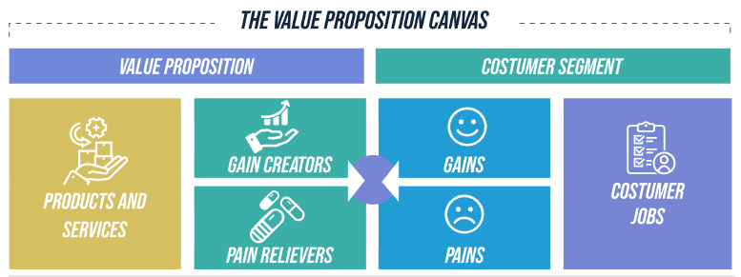
Nota: Plataforma Strategyzer’s, n.d.
Lean Canvas
El Lean Canvas es una herramienta visual de una sola página diseñada para desarrollar, evaluar y validar modelos de negocio de manera rápida y ágil. Se utiliza especialmente en contextos de emprendimiento e innovación, ya que permite formular la lógica de una solución con base en el aprendizaje continuo y la experimentación, de acuerdo con los principios de la metodología Lean Startup. (Maurya, 2012).
Su formato está compuesto por nueve bloques interconectados y ayuda a que el equipo innovador centre sus esfuerzos en resolver los problemas reales del usuario, comprender la propuesta de valor y garantizar la sostenibilidad y viabilidad del proyecto desde sus primeras fases. En ese sentido, resulta útil para:
- Desarrollar y validar ideas: permite esbozar rápidamente el modelo y poner a prueba las hipótesis clave con los usuarios.
- Clarificar la estrategia: ayuda a enfocar la atención en los elementos más importantes, como el problema del usuario, la solución y la ventaja competitiva.
- Identificar riesgos: facilita la identificación de posibles puntos débiles y riesgos de implementación en el modelo antes de invertir grandes recursos.
- Comunicar el modelo: sirve como una herramienta concisa y visual para comunicar la estrategia, modelo o proyecto a otros actores, bien sea internos, como miembros del equipo, o externos, como inversores.
El formato de una página de Lean Canvas está dividido en nueve bloques que se centran en la solución de problemas y el usuario:
Formato página Lean Canvas: estimado aprendiz para profundizar en el modelo Lean Canvas y comprender claramente su estructura de nueve bloques, le invitamos a descargar este documento en la carpeta Anexos. Allí encontrará una explicación práctica que le permitirá identificar problemas, definir soluciones y estructurar su propuesta de valor de manera estratégica.
Ejemplo de Lean Canvas en Salud pública
Tema del proyecto: sistema de detección temprana de diabetes rural.
Problema: la falta de acceso y el diagnóstico tardío de la Diabetes Mellitus (DM) en comunidades rurales conllevan altas tasas de complicaciones y costos de atención crónica.

- Lean Canvas aplicado a la detección temprana de diabetes en zonas rurales
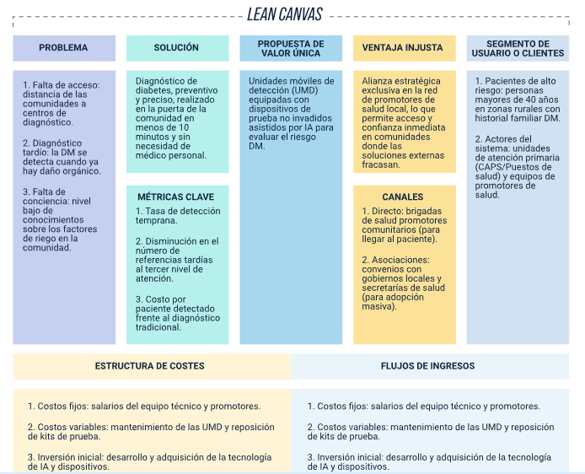
Nota. SENA, (2025).
La primera clave es el enfoque en el problema, pues el lienzo obliga a identificar los tres obstáculos o dolores principales del usuario, y es a partir de estos que se justifica el resto del modelo. De esta forma, la propuesta de valor y las decisiones de diseño se sujetan a la necesidad real que se desea resolver.
Así mismo, las métricas clave se orientan no solo a medir cuántas personas utilizan o acceden a la solución, sino a determinar si está realmente genera impacto en la salud pública. En este caso, el indicador de éxito es detectar la diabetes en una etapa más temprana y mejorar la eficiencia del sistema reduciendo las referencias tardías a niveles de mayor complejidad.
Otro elemento destacado del Lean Canvas es la claridad sobre quién financia o adopta la solución. El ejemplo muestra que el usuario final (el paciente) no siempre coincide con el usuario que paga. Aquí, el financiamiento proviene principalmente del sistema de salud, lo que cambia la lógica de valor y la estrategia de sostenibilidad.
Finalmente, la denominada ventaja injusta evidencia aquello que no se puede copiar fácilmente, como es la confianza o la red de actores locales. Este tipo de atributos aportan diferenciación y aumentan la probabilidad de éxito frente a otras soluciones externas que suelen fracasar al no contar con legitimidad en las comunidades.
En resumen, este lienzo es un plan estratégico condensado en una sola página que permite validar de manera rápida la viabilidad de la idea con los actores del sistema de salud. En este proceso, los bloques de flujos de ingresos y estructura de costos resultan especialmente relevantes para quienes toman decisiones políticas, administrativas o financieras dentro del sistema sanitario.

Pitch de proyectos, estructura y elementos clave
Un pitch de proyectos es una presentación concisa y convincente para vender una idea, producto o negocio, cuya estructura clave incluye una introducción, la descripción del problema que resuelve, la solución propuesta, la propuesta de valor, el modelo de negocio y un llamado a la acción. Los elementos clave son la claridad, la concisión, la demostración del valor para el usuario o inversor, y una presentación profesional y apasionada (Ball, 2025).
Estructura de un Pitch
- Claridad y concisión: se debe usar un lenguaje directo y evita la jerga técnica innecesaria. Los mensajes deben ser comprensibles de inmediato.
- Respaldo con datos: apoyar la propuesta con hechos, ejemplos o métricas que demuestren la viabilidad del proyecto.
- Pasión y confianza: transmitir seguridad y entusiasmo por el proyecto para generar credibilidad y conectar emocionalmente con la audiencia.
- Diseño visual (pitch deck): si se utiliza una presentación visual, esta debe ser limpia, profesional y fácil de leer, con imágenes de apoyo en lugar de párrafos largos.
- Enfoque en el público: adaptar el mensaje al interlocutor. Un pitch para inversores será diferente a uno para usuarios.
- Práctica y ensayo: un buen pitch se basa en la práctica. Se debe ensayar el discurso varias veces para dominar el tiempo y los puntos clave.

Comunicación del valor a actores del sistema de salud
En el ámbito de la salud pública, comunicar el valor de una innovación implica demostrar cómo contribuye de manera medible a mejorar la salud de la población y la eficiencia del sistema. Porter (2010) define el valor en salud como la relación entre los resultados obtenidos para los pacientes y los costos asociados para alcanzarlos, destacando que el objetivo fundamental de cualquier intervención sanitaria debe ser maximizar dicha relación. Bajo este enfoque, una innovación no debe presentarse solo por su novedad tecnológica, sino por su impacto real en los resultados de salud y en la sostenibilidad del sistema.
La comunicación del valor, por tanto, debe enfocarse en mostrar cómo la propuesta contribuye a reducir complicaciones, mejorar experiencias en el cuidado, aumentar la accesibilidad o disminuir costos, elementos que permiten justificar su adopción dentro del sistema sanitario.
Esto implica adaptar el mensaje a las expectativas y responsabilidades de cada actor clave: gestores, proveedores, aseguradores, profesionales clínicos, pacientes y comunidades.
En esta línea, el modelo de Value-Based Health Care Delivery propuesto por Porter, Kaplan y Ramanujam (2016) subraya que la transformación del sistema solo es posible cuando todos los actores comprenden y comparten una visión común centrada en resultados y valor.
Comunicar el valor en salud requiere, por tanto:
- Evidenciar beneficios con datos relacionados con resultados en salud y eficiencia del sistema.
- Adaptar los mensajes al lenguaje y prioridades de cada actor.
- Mostrar impacto a nivel poblacional, especialmente en grupos vulnerables, para reforzar la pertinencia en salud pública.
- Humanizar la narrativa, resaltando que la innovación mejora la vida de las personas, no solo indicadores técnicos.
De este modo, un Pitch de innovación en salud debe centrarse menos en la sofisticación de la solución y más en cómo y por qué genera valor social y sanitario, sustento clave para impulsar su adopción y escalamiento dentro del sistema de salud colombiano.

Tecnologías de la información y las comunicaciones (TIC) aplicadas al análisis y visualización de datos en salud pública
Las TIC se aplican al análisis y visualización de datos en salud pública a través de herramientas como el análisis de datos ("ciencia de datos"), sistemas de información geográfica (SIG), telemedicina, y la creación de plataformas que integran y visualizan información de diversas fuentes (como los Registros Electrónicos de Salud - EHR) para mejorar la toma de decisiones, la vigilancia epidemiológica y el acceso a la atención. La visualización de datos, por ejemplo, usa gráficos como las curvas epidémicas para monitorear brotes de enfermedades.

Rol de las TIC en la toma de decisiones basadas en evidencia
Las TIC han sido reconocidas como herramientas estratégicas para optimizar procesos internos y fortalecer las relaciones tanto internas como externas, facilitando la conectividad, la eficiencia y la toma de decisiones en salud basadas en datos (OMS, 2021).
La tecnología influye en muchas etapas distintas de la toma de decisiones. Por ejemplo, influye en el momento de obtener información, ya que las personas accedemos constantemente a motores de búsqueda como Google o Wikipedia; y esta información obtenida influye en los siguientes pasos hasta finalmente hacer una elección. Nos ayuda a filtrar, analizar y procesar la información, así como a encontrar alternativas y evaluarlas, ya sea de forma consciente o inconsciente.
Las ventajas del uso de las TIC para la toma de decisiones la podríamos desglosar de la siguiente manera:
Ahorro en costos y tiempo; mejora del manejo de la información; mayor volumen de información, lo que favorece la toma de la decisión más adecuada ya que se dispone de un conocimiento más profundo; optimización de la recopilación de la información para su posterior tratamiento y análisis; mejora de la comunicación entre personas que se encuentren alejadas físicamente y posibilidad de interactuación en tiempo real, entre otras.
También las empresas pueden utilizar las TIC para contactar más fácilmente con sus usuarios, conocer sus prioridades, visión de la empresa, posibilidades de mejora, etc. En este sentido, utilizando al usuario, la empresa posteriormente podría tomar una decisión en modo colaborativo difundiendo esta información al más alto nivel (directivo) o pidiendo opinión a sus empleados. Por todo ello, es necesario que las organizaciones dispongan de las herramientas necesarias para tomar las mejores decisiones, ya no sólo para obtener una ventaja competitiva frente al resto, si no también facilitar que dichas decisiones sean las óptimas (Sánchez Arroyo, 2017).

Herramientas para análisis y visualización de datos
Las herramientas para el análisis y visualización de datos desempeñan un papel fundamental en la innovación en salud pública, ya que permiten transformar grandes volúmenes de información en conocimiento útil para la toma de decisiones. A través de métodos analíticos y representaciones visuales claras, estas herramientas facilitan la identificación de patrones, tendencias y brechas en los datos, apoyando la formulación de intervenciones basadas en evidencia. Además, contribuyen a comunicar resultados de manera accesible a diversos actores, fortaleciendo la comprensión, el monitoreo y la evaluación de políticas, programas y proyectos en salud pública.
Sistemas de información en salud: los Sistemas de Información en Salud (SIS) son el conjunto de herramientas tecnológicas y procesos para recolectar, procesar, analizar y utilizar datos del sector salud. Su propósito principal es apoyar la toma de decisiones estratégicas, mejorar la calidad de la atención médica, optimizar la gestión de recursos y fortalecer la salud pública mediante la generación de información oportuna y veraz (OPS, Organización Panamericana de la Salud, s.f.).
Funciones y características principales
Recopilación y procesamiento de datos: capturan datos de diversas fuentes, como historias clínicas, encuestas, registros de pacientes y transacciones administrativas y financieras.
Análisis e información: transforman datos brutos en información útil para identificar riesgos, evaluar el desempeño de los servicios, planificar recursos y tomar decisiones basadas en evidencia.
Soporte a la toma de decisiones: proporcionan información para la gestión en todos los niveles, desde lo operativo hasta lo estratégico, incluyendo el uso de cuadros de mando integral.
Atención al paciente: permiten generar alertas tempranas, recordar seguimientos y asegurar que la información clínica sea accesible y segura para el cuidado del paciente.
Vigilancia de la salud pública: facilitan la monitorización de eventos de salud, la vigilancia epidemiológica y la respuesta ante brotes de enfermedades.

Ejemplos de sistemas de información en salud:
- SIVIGILA es el Sistema Nacional de Vigilancia en Salud Pública (INS, s.f.), (SDS, Secretaria Distrital de Salud, s.f.), una infraestructura de información que recopila y analiza datos sobre eventos de salud para guiar la toma de decisiones en salud pública. Su objetivo es proveer información oportuna sobre la dinámica de eventos que afectan a la población colombiana, como enfermedades infecciosas y factores de riesgo, con el fin de orientar políticas, planificar intervenciones y optimizar recursos para proteger la salud individual y colectiva.
Funciones principales:
- Orientar y planificar: proporciona la información necesaria para la orientación y planificación de las políticas y acciones de salud pública.
- Prevenir y controlar: permite tomar decisiones para prevenir y controlar enfermedades y factores de riesgo.
- Seguimiento y evaluación: facilita el seguimiento y la evaluación de las intervenciones y programas de salud.
- Optimizar recursos: ayuda a racionalizar y optimizar el uso de los recursos disponibles.
- VESPA (Sistema para la vigilancia de las sustancias psicoactivas)
Se constituye en la principal fuente de datos en el Distrito Capital sobre dicho evento (SDS, Secretaria Distrital de Salud, s.f.). El propósito esencial es la consolidación del sistema en la identificación del abuso e intoxicaciones por sustancias psicoactivas que facilite el monitoreo y seguimiento de los eventos y provea información oportuna, comparable, válida y confiable dirigida a caracterizar periódicamente a la población que demanda los servicios de atención especializada en adicciones a través de los centros de atención para la drogadicción (CAD) y servicios de atención de urgencias por eventos relacionados con la intoxicación por sustancias psicoactivas.
- SIVIM (Sistema para la vigilancia de la violencia intrafamiliar, el maltrato infantil y la violencia sexual)
El sistema de vigilancia epidemiológica de la violencia intrafamiliar, el maltrato infantil y la violencia sexual, SIVIM se constituye en la principal fuente de datos en el Distrito Capital sobre dichos eventos (SDS, Secretaria Distrital de Salud, s.f.). De esta manera, el mantenimiento de unidades primarias generadoras del dato, de las unidades informadoras del sistema enunciado, así como el seguimiento de los casos de violencia intrafamiliar, maltrato infantil y violencia sexual, con énfasis en abuso sexual y casos en riesgo de fatalidad es a su vez el quehacer esencial para su consolidación.
En este sentido se trata de desarrollar un proceso orientado a asegurar la notificación (inmediata y periódica) al Área de Vigilancia en Salud Pública de “casos identificados de violencia intrafamiliar, maltrato infantil y violencia sexual”, así como su canalización y seguimiento, con el propósito de facilitar su atención integral oportuna y la restitución de derechos de las víctimas.
- LCE: Sistema para la vigilancia de lesiones de causa externa
Conjunto de acciones para recopilar, analizar e interpretar datos sobre daños a la salud intencionales y no intencionales, como accidentes, agresiones y envenenamientos, con el fin de implementar medidas de prevención y control. Es un sistema crucial para entender la carga de enfermedad, planificar intervenciones de salud pública y reducir los costos asociados a estas lesiones (SDS, Secretaria Distrital de Salud, s.f.).
Características principales del sistema LCE:
- Propósito: recolectar datos sobre daños a la salud intencionales (ej: agresiones, suicidios) y no intencionales (ej: accidentes de tráfico, caídas) para informar la toma de decisiones en salud pública.
- Función: identificar la carga de enfermedad, el riesgo y las tendencias de las lesiones para poder implementar estrategias efectivas de prevención y control.
- Fuentes de datos: utiliza diversas fuentes, como los registros del Sistema de Vigilancia en Salud Pública (SIVIGILA), Registros Individuales de Prestación de Servicios (RIPS) y registros de mortalidad.
- Alcance: abarca una amplia gama de eventos, incluyendo lesiones por exposición laboral, accidentes de consumo, procedimientos estéticos, traumatismos, envenenamientos y agresiones.
- Importancia: permite orientar acciones de prevención y control, mejorar la atención sanitaria y reducir los costos económicos y sociales asociados a las lesiones.
Ejemplos de su aplicación:
- Vigilancia de accidentes laborales: permite identificar patrones de riesgo en menores de 18 años expuestos a condiciones de trabajo peligrosas.
- Análisis de la carga de enfermedad: estudios utilizan datos del LCE para medir el impacto de las lesiones en la población, calculando variables como los Años de Vida Perdidos por Discapacidad (AVD) o por Muerte Prematura (AVPM).
- Monitoreo de eventos específicos: se puede utilizar para dar seguimiento a la incidencia de lesiones relacionadas con procedimientos estéticos o accidentes específicos.
- SISVECOS (Sistema para la vigilancia de la conducta suicida)
Está definido como el conjunto de procesos dinámicos e integrales interrelacionados para la recopilación, análisis, interpretación, divulgación y evaluación oportuna de información de la conducta suicida en Bogotá D.C (SDS, Secretaria Distrital de Salud, s.f.). En ese sentido, desde este subsistema se cuenta con un proceso que incluye la notificación por parte de las unidades primarias generadoras del dato (UPGD) o unidades informadoras (UI) quienes la remiten a localidad de la Subred que les compete, posteriormente se realiza la investigación epidemiológica de campo que permite realizar la valoración del riesgo e intervención individual y familiar con el objetivo de mitigar el riesgo de reincidencia y canalización sectorial e intersectorial y monitoreo según corresponda.
De la misma manera, ante el análisis del comportamiento inusual del evento se emiten alertas epidemiológicas con el fin de determinar la focalización de las acciones y atención en los casos individuales y colectivos notificados.
Actualmente, las conductas suicidas que son objeto de la vigilancia son: ideación suicida, amenaza suicida e intento de suicidio; así mismo la muerte por suicidio es captada por el SISVECOS, sin embargo, es el Instituto Nacional de Medicina Legal y Ciencias Forenses (INMLCF), la fuente de información oficial para este evento, tanto a nivel Distrital como Nacional.
Plataformas de visualización
Las plataformas de visualización son softwares o aplicaciones que permiten a los usuarios crear representaciones gráficas de datos para hacerlos más fáciles de entender e interpretar. Transforman grandes y complejos conjuntos de datos en gráficos, tablas y paneles interactivos que ayudan a identificar patrones, tendencias y tomar decisiones (Adelusi, 2025).
Características principales:
Facilitan la interpretación de datos: hacen que la información sea más digerible al presentarla de forma visualmente atractiva.
Interactivas: permiten a los usuarios filtrar, explorar y manipular los datos dinámicamente para obtener diferentes perspectivas.
Conectan a múltiples fuentes de datos: pueden extraer información de diversas fuentes, como bases de datos, flujos de datos y más, para un análisis completo.
Ayudan a tomar decisiones: al revelar patrones y tendencias, permite a las empresas y profesionales tomar decisiones más informadas.
Se adaptan a diferentes necesidades: existen herramientas para diferentes usuarios, desde aquellos que necesitan funcionalidades básicas de arrastrar y soltar, hasta desarrolladores que requieren scripting avanzado.
Ejemplos de uso:
- Inteligencia empresarial (Business Intelligence): monitorear métricas clave de rendimiento (KPIs).
- Investigación científica: analizar datos para descubrir nuevos descubrimientos.
- Diseño de productos: explorar el comportamiento de los usuarios.
- Informes y dashboards: combinar múltiples visualizaciones en una sola pantalla interactiva.
Power BI, Tableau, y Qlik son las principales plataformas de visualización de datos, cada una con fortalezas específicas, a continuación, se detallan cada una de ellas (Keyrus, 2023):
Power BI: es una herramienta de inteligencia empresarial desarrollada por Microsoft. Permite a las organizaciones conectarse a diversas fuentes de datos, crear visualizaciones interactivas y paneles de control, y tomar decisiones informadas basadas en datos. Es ideal para una rápida integración con Microsoft Office y para usuarios empresariales.
Características:
- Ofrece una variedad de visualizaciones y gráficos personalizables.
- Permite la creación de informes interactivos y paneles de control.
- Tiene una comunidad activa que comparte recursos y ayuda con problemas.
- Ofrece capacidades de análisis avanzadas, como el análisis predictivo y la inteligencia artificial.
Ventajas:
- Integración con herramientas de Microsoft, lo que facilita a las organizaciones que ya utilizan productos de Microsoft.
- Interfaz de usuario intuitiva y amigable.
- Ofrece una versión gratuita (Power BI Desktop) y opciones de licencia flexibles.
- Amplia biblioteca de conectores de datos.
- Escalabilidad y opciones de implementación en la nube o local.
TABLEAU
Es una de las herramientas líderes en visualización y análisis de datos. Permite a los usuarios conectarse a diversas fuentes de datos, crear visualizaciones impactantes y explorar datos de manera efectiva. Destaca por sus visualizaciones interactivas y personalizables.
Características:
- Tableau es conocido por su potente capacidad de visualización y análisis de datos.
- Ofrece una amplia gama de visualizaciones y gráficos interactivos.
- Permite la creación de informes y paneles de control altamente personalizables.
- Facilita la conexión a múltiples fuentes de datos.
- Tiene capacidades avanzadas de análisis y modelado de datos.
Ventajas:
- Potentes capacidades de visualización y análisis de datos.
- Amplia comunidad de usuarios y recursos disponibles en línea.
- Integración con muchas fuentes de datos y servicios en la nube.
- Ofrece opciones de implementación en la nube o local.
QLIK
Es una de las plataformas líderes en Business Intelligence (BI) y análisis de datos que proporciona a las organizaciones las herramientas necesarias para explorar, visualizar y analizar sus datos de manera efectiva. Se enfoca en el modelado de datos asociativo para análisis complejos.
Características:
Qlik es conocido por su enfoque en la asociatividad de datos, lo que permite a los usuarios explorar datos de manera intuitiva. Ofrece productos como QlikView y Qlik Sense para visualización y análisis de datos.
Ventajas:
- Modelo de datos asociativo que permite a los usuarios explorar relaciones de datos de manera flexible.
- Capacidad de descubrimiento de datos autónomo.
- Enfoque en la toma de decisiones guiadas por datos.
- Facilidad de exploración de datos.

Interoperabilidad y gobernanza de datos en salud
La interoperabilidad y la gobernanza de datos en salud son procesos interconectados que buscan el intercambio seguro y eficaz de datos médicos para mejorar la atención, con la gobernanza estableciendo las reglas y la interoperabilidad como la capacidad técnica de los sistemas para compartirlos. La gobernanza de datos define políticas y normas para gestionar los datos de salud, mientras que la interoperabilidad permite que diferentes sistemas (como las historias clínicas electrónicas) se comuniquen y compartan información para optimizar resultados de salud y toma de decisiones (AHIMA, 2022).
Interoperabilidad en salud: se refiere a la capacidad de sistemas y aplicaciones de salud para conectarse, intercambiar e interpretar datos de manera coordinada y segura.
Propósito
- Optimizar los resultados de salud al permitir el acceso oportuno a información precisa y completa para médicos y pacientes.
- Facilitar la prestación de servicios de salud más eficientes y coordinados entre diferentes proveedores.
Ejemplo: un enfermero puede acceder a la historia clínica completa de un paciente, incluyendo vacunas y medicamentos, antes de su primera consulta, gracias a la interoperabilidad.
Gobernanza de datos en salud: es una disciplina de gestión que establece las políticas, procesos y estándares para controlar, proteger y utilizar los datos de salud de forma eficaz y ética.
Propósito
- Garantizar la calidad y el uso adecuado de los datos, evitando usos indebidos, poco éticos o ilegales.
- Equilibrar la privacidad del paciente con la necesidad de compartir datos para mejorar la salud pública.
- Asegurar el cumplimiento normativo y legal en el manejo de la información.
Implementación: se crean estructuras, como comités de gobernanza de datos, para coordinar y supervisar las políticas de datos dentro del sector salud.
Relación entre interoperabilidad y gobernanza de datos
- La gobernanza de datos proporciona el marco y las reglas para la gestión y seguridad de los datos.
- La interoperabilidad se encarga de la implementación técnica de esas reglas para permitir el flujo de datos entre sistemas.
- Ambas son esenciales para construir un sistema de salud digital robusto, que pueda aprovechar los datos como un activo estratégico para la toma de decisiones informadas y la mejora continua de la atención.

Buenas prácticas en protección de datos
La seguridad de los datos es un proceso continuo que implica identificar y proteger los datos reforzando los controles de hardware y software que rigen el uso, el movimiento y el almacenamiento de los datos. Para proteger su infraestructura de TI, es necesario mejorar la visibilidad de los datos y las estrategias de seguridad implementadas en un doble enfoque, es decir, estrategias centradas en los datos y centradas en el usuario.
Las buenas prácticas en protección de datos incluyen medidas técnicas como usar contraseñas seguras, cifrar información y actualizar software, y medidas de comportamiento como no compartir datos sin autorización, bloquear el equipo al ausentarse, destruir documentos de forma segura y capacitarse continuamente. La gestión de datos también requiere minimizar la recopilación, limitar el almacenamiento y garantizar la confidencialidad, integridad y disponibilidad de la información.
Medidas técnicas y de seguridad
Contraseñas seguras: no compartir contraseñas, no anotar en lugares visibles o reutilices. Usar contraseñas únicas y considera la autenticación biométrica donde sea posible.
Actualización constante: mantener actualizados el sistema operativo, las aplicaciones y el antivirus de tus dispositivos.
Cifrado de datos: usar el cifrado para proteger la información confidencial, especialmente cuando se transfiere o se almacenas.
Seguridad de dispositivos: bloquear el dispositivo con contraseña o datos biométricos cuando no se uses. Evita conectar dispositivos USB de origen desconocido.
Configuración de privacidad: revisar y restringir los permisos de las aplicaciones para limitar el acceso a tus datos.
Medidas de comportamiento y organización
Acceso y cesión de datos: no compartir datos personales sin tener seguridad de que el destinatario está autorizado. No enviar información sensible por correos electrónicos o mensajes no seguros.
Entorno de trabajo: no dejar documentos con datos personales a la vista sobre el escritorio ni en la impresora. Al salir del puesto, bloquear la sesión del equipo.
Destrucción segura: no tirar documentos con información personal a la basura común. Utilizar trituradoras o contenedores de destrucción específicos.
Traslado de datos: evita trasladar información confidencial fuera de la oficina. Si es imprescindible, asegurar de que esté protegida con contraseñas o cifrado.
Capacitación continua: evita trasladar información confidencial fuera de la oficina. Si es imprescindible, asegurar de que esté protegida con contraseñas o cifrado.

Tendencias y casos de éxito en inteligencia artificial (IA), Big Data, salud digital, medicina de precisión y analítica predictiva en salud pública
La transformación digital está redefiniendo la forma en que los sistemas de salud pública generan, analizan y aplican conocimiento. Tecnologías como la inteligencia artificial, el Big Data, la salud digital y la medicina de precisión permiten identificar patrones, anticipar riesgos y personalizar intervenciones sanitarias. Estas herramientas no solo amplían la capacidad de respuesta ante emergencias o epidemias, sino que fortalecen la toma de decisiones basada en evidencia, la eficiencia de los servicios y la equidad en el acceso. Analizar las tendencias y casos de éxito en estas áreas permite comprender cómo la innovación tecnológica puede convertirse en un motor clave para mejorar la salud poblacional en América Latina.

Inteligencia Artificial y Big Data para vigilancia y predicción de riesgos sanitarios
La Inteligencia Artificial (IA) y el Big Data están transformando los enfoques tradicionales de vigilancia y respuesta en salud pública, al permitir analizar grandes volúmenes de información en tiempo real, identificar patrones epidemiológicos emergentes y generar alertas tempranas que fortalecen la toma de decisiones basada en evidencia. En América Latina, aunque la infraestructura tecnológica aún se encuentra en consolidación, la adopción de herramientas de analítica avanzada en los sistemas de salud es una tendencia creciente, impulsada por la necesidad de anticipar riesgos y optimizar recursos. Antes de profundizar en su aplicación, es importante diferenciar ambos conceptos.
Big data: capacidad de recopilar, integrar y gestionar grandes volúmenes de datos provenientes de múltiples fuentes clínicas, epidemiológicas, ambientales, genómicas, geoespaciales o incluso de redes sociales que, por su magnitud y velocidad, no pueden procesarse con métodos estadísticos convencionales.
Inteligencia artificial: comprende un conjunto de técnicas de aprendizaje automático y análisis inteligente que permiten reconocer patrones, clasificar información y generar predicciones útiles para la gestión sanitaria (ACEMI, 2014). En este sentido, el Big Data es el insumo y la IA el motor que convierte los datos en conocimiento aplicable a la toma de decisiones en salud pública.
La combinación de ambas herramientas ha fortalecido la capacidad predictiva y de respuesta epidemiológica. En Colombia, por ejemplo, se aplicaron modelos de IA para monitorear la propagación del COVID-19 y variables ambientales, lo que permitió identificar focos de contagio y planificar intervenciones preventivas. En Brasil y México, la IA y el Big data se han extendido hacia la farmacovigilancia y la gestión hospitalaria, optimizando la detección de reacciones adversas a medicamentos y la eficiencia operativa (Pro Pharma Research Organization, s.f.).
Sin embargo, su implementación enfrenta retos estructurales: la fragmentación de los sistemas de información, la falta de marcos éticos y de protección de datos sensibles, y la escasez de talento digital especializado (OPS, Organización Panamericana de la salud, 2025). A pesar de ello, sus ventajas son evidentes: detección temprana de brotes, mejor asignación de recursos, generación de evidencia local y mayor equidad sanitaria. Como destacan Khedkar y Sahay (2019), la revolución de la información en salud, impulsada por la IA y la analítica predictiva, está haciendo posible sistemas más eficientes, preventivos y equitativos.
De acuerdo con la (OMS & BID, 2024), cuando los sistemas de salud cuentan con marcos técnicos, éticos y de gobernanza adecuados, la IA puede anticipar, actuar y aprender de forma continua ante riesgos emergentes. En síntesis, IA y Big Data no son solo tecnologías, sino habilitadores estratégicos de la innovación sanitaria.

Salud digital: telemedicina, telesalud y monitoreo remoto
El avance de las tecnologías de la información y la comunicación (TIC) ha transformado la atención y la vigilancia en salud pública. Hoy, la salud digital integra herramientas de telemedicina, telesalud y monitoreo remoto que facilitan el acceso a servicios sanitarios, la educación del paciente y la continuidad asistencial, especialmente en zonas rurales o dispersas. Según el Informe del Ministerio de Sanidad de España (2024), las TIC fortalecen la comunicación entre profesionales y ciudadanos, y son esenciales para la recolección, análisis y difusión de información sanitaria.
- Telemedicina: es la provisión de servicios sanitarios a distancia mediante tecnologías que facilitan diagnóstico, prevención, tratamiento y formación profesional; mejorando el acceso, la oportunidad en la atención y la continuidad del cuidado, especialmente en zonas apartadas o con limitada oferta de servicios.
- Telesalud: la telesalud es el uso de tecnologías de la información y la comunicación para brindar servicios, educación y apoyo en salud a distancia. Facilita el acceso a atención, orientación y seguimiento, especialmente en poblaciones con barreras geográficas, económicas o de movilidad.
- Monitoreo remoto: modalidad de atención en la que datos de salud de una persona se recolectan a distancia, mediante dispositivos o aplicaciones, y se envían a profesionales de salud para su seguimiento, análisis y toma de decisiones oportunas.
Adicionalmente, las soluciones de monitoreo remoto y tableros digitales (dashboards) permiten registrar variables fisiológicas y visualizar indicadores epidemiológicos en tiempo real. Según Schulze et al. (2023), estos tableros facilitan la vigilancia, la transparencia y la comunicación de riesgos, mejorando la toma de decisiones tanto institucional como comunitaria. No obstante, su éxito depende de garantizar interoperabilidad, protección de datos personales y alfabetización digital en salud.

Medicina de precisión: aplicaciones poblacionales y uso de información genómica
La medicina de precisión adapta las intervenciones médicas a las características genéticas, ambientales y sociales de cada persona o población. En el ámbito de la salud pública de precisión, esta información se emplea para predecir patrones de riesgo, diseñar estrategias personalizadas y optimizar los recursos. Sahu et al. (2021), tecnologías como la Internet de las Cosas (IoT) y los dispositivos portátiles generan ecosistemas de datos continuos que complementan la información genómica tradicional, permitiendo construir indicadores dinámicos que integran factores biológicos y ambientales.
Los programas nacionales de genómica poblacional han demostrado el valor del uso ético y seguro de datos genéticos, pero también la necesidad de infraestructuras interoperables, gobernanza de datos y formación especializada. El reto para América Latina radica en la baja representatividad genética, las limitaciones presupuestales y los dilemas éticos asociados al manejo de información sensible. Avanzar hacia una medicina de precisión equitativa implica fortalecer la colaboración multisectorial, integrar datos locales y construir políticas basadas en evidencia.

Casos de éxito en América Latina y aprendizajes para Colombia
América Latina ha demostrado un compromiso creciente con la innovación en salud pública, combinando salud digital, inteligencia artificial y medicina de precisión. Estos esfuerzos buscan mejorar la equidad, eficiencia y calidad de la atención sanitaria mediante tecnologías adaptadas a los contextos locales (HolonIQ y BID Lab, 2024).
En Chile, el programa Hospital Digital (2018) conecta la atención primaria con especialistas a través de telemedicina, reduciendo tiempos de espera y mejorando la gestión de pacientes crónicos. En Brasil, la Rede Nacional de Dados em Saúde (RNDS) integra información clínica, epidemiológica y genómica, facilitando la respuesta ante brotes y políticas basadas en evidencia. En México, la IA ha optimizado la farmacovigilancia y la telesalud comunitaria, fortaleciendo la vigilancia epidemiológica. Finalmente, Argentina y Uruguay han desarrollado historias clínicas electrónicas unificadas, promoviendo interoperabilidad y gobernanza ética de datos.
Estos casos ofrecen aprendizajes clave para Colombia:
- Integrar la innovación en la política pública, con estrategias nacionales y presupuesto sostenido.
- Asegurar interoperabilidad y gobernanza de datos, como lo demuestra Brasil.
- Fortalecer capacidades digitales locales, garantizando sostenibilidad.
- Promover equidad territorial, ampliando el acceso a servicios digitales en regiones apartadas.
Colombia, con iniciativas como Salud Digital Colombia, requiere una estrategia articulada que combine IA, Big Data y genómica poblacional bajo un marco ético y de interoperabilidad, avanzando hacia una salud pública de precisión inclusiva y sostenible.

Síntesis
Este componente aborda cómo transformar ideas en soluciones de alto impacto para la salud pública mediante innovación y tecnología. Se estudian los elementos de la propuesta de valor y el uso de herramientas como Value Proposition Canvas y Lean Canvas para estructurar proyectos, así como la construcción de pitches claros y persuasivos dirigidos a actores del sistema de salud. Además, se explora el papel de las TIC en el análisis y visualización de datos para la toma de decisiones basadas en evidencia, incluyendo interoperabilidad, gobernanza y protección de datos. Finalmente, se analizan tendencias como IA, Big Data, salud digital y medicina de precisión, junto con casos latinoamericanos que ofrecen aprendizajes aplicables al contexto colombiano.
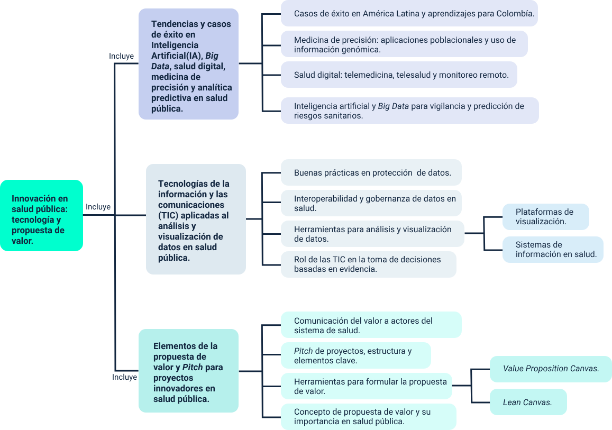

Glosario
Dashboard: panel de control que visualiza información clave, como indicadores (KPIs), de manera gráfica y fácil de entender para facilitar la toma de decisiones. Funciona como el tablero de un automóvil, mostrando de un vistazo datos relevantes en tiempo real, lo que permite a los usuarios monitorear el rendimiento y la estrategia de un negocio sin tener que consultar múltiples fuentes.
Gobernanza de datos en salud: disciplina de gestión que establece las políticas, procesos y estándares para controlar, proteger y utilizar los datos de salud de forma eficaz y ética.
Interoperabilidad en salud: capacidad de sistemas y aplicaciones de salud para conectarse, intercambiar e interpretar datos de manera coordinada y segura.
Plataformas de visualización: software o aplicaciones que permiten a los usuarios crear representaciones gráficas de datos para hacerlos más fáciles de entender e interpretar
Seguridad de los datos: proceso continuo que implica identificar y proteger los datos reforzando los controles de hardware y software que rigen el uso, el movimiento y el almacenamiento de los datos.
Sistemas de información en salud (SIS): conjunto de herramientas tecnológicas y procesos para recolectar, procesar, analizar y utilizar datos del sector salud.

Referencias bibliográficas
ACEMI. (2019). Big data: sistemas de información e historia clínica. Conexxion.

Adelusi, B. &.-A. (2025). A Review of Data Visualization Tools and Techniques in Public Health: Enhancing Decision-Making through Analytics.

AHIMA. (2022). Healthcare Data Governance. https://www.ahima.org/media/pmcb0fr5/healthcare-data-governance-practice-brief-final.pdf

Ball, B. (2025). How to Craft a Perfect Pitch Deck Structure – Impress Investors Now. https://benjaminball.com/blog/perfect-pitch-deck-structure/

INS. (s.f.). Instituto Nacional de Salud. Portal Sivigila 4.0 https://portalsivigila.ins.gov.co/

Keyrus. (s.f.). Comparativa. Power BI, Looker, Tableau o Qlik ¿Cuál es mejor? Insights. https://keyrus.com/sp/es/insights/comparativa-power-bi-looker-y-tableau-cual-es-mejor

Maurya, A. (2012). Running Lean: Iterate from Plan A to a Plan That Works. Sebastopol, CA: O'Reilly.

OMS. (2021). Tecnologías innovadoras clave para salvar vidas. Organización Mundial de la Salud. https://www.paho.org/sites/default/files/2024-08/ai-ra-tool-rev-final-esp-aug-1_0.pdf

OPS. (s.f.). Organización Panamericana de la Salud.

Pro Pharma Research Organization. (s.f.). ¿Cómo están revolucionando la IA y Big Data la Farmacovigilancia? https://propharmaresearch.com/recursos/difusion/como-estan-revolucionando-ia-big-data-farmacovigilancia

Sahu Kirti Sundar, M. S. (2021). NextGen Public Health Surveillance and the Internet of Things (IoT). Frontiers in Public Health. https://www.frontiersin.org/journals/public-health/articles/10.3389/fpubh.2021.756675/full

Salud, S. D. (s.f.). Sistema de vigilancia epidemiológica de lesiones de causa externa. https://www.saludcapital.gov.co/sitios/VigilanciaSaludPublica/Protocolos%20de%20Vigilancia%20en%20Salud%20Publica/Lesiones%20de%20Causa%20Externa.pdf

Sánchez Arroyo, R. (2017). Utilización de las TIC en la toma de decisiones en modo colaborativo. [Tesis]. https://uvadoc.uva.es/bitstream/handle/10324/23051/TFG%20G2347.pdf?sequence=1&isAllowed=y

Schulze, A., Brand, F., Geppert, J., & Böl, G. F. (s.f.). Frontiers in public health. https://www.frontiersin.org/journals/public-health/articles/10.3389/fpubh.2023.999958/full

SDS. (s.f.). Secretaria Distrital de Salud. SIVIGILA. https://sivigila.saludcapital.gov.co/sivigiladc/Login.aspx

Sotos, J. P.-T. (2011). Tecnologías de la Información y las Telecomunicaciones: telemedicina. Revista Clínica de Medicina de Familia. https://scielo.isciii.es/scielo.php?script=sci_arttext&pid=S1699-695X2011000100007

Sotos, J. R., Párraga Martínez, I., López-Torres Hidalgo, J., Andrés Pretel, F., & Navarro Bravo, B. (2011). Telemedicina. Revista Clínica de Medicina de Familia. https://scielo.isciii.es/scielo.php?script=sci_arttext&pid=S1699-695X2011000100007

Créditos
Nombre | Cargo | Centro de Formación y Regional
Claudia Johanna Gómez Pérez | Responsable del Ecosistema de Recursos Educativos Digitales (RED) | Dirección General
Miguel de Jesús Paredes Maestre | Responsable de la línea de producción | Centro de Comercio y Servicios - Regional Atlántico
Leonor Cristina Cañón Uribe | Profesional especializado | Subdirección de Innovación en Salud Pública - Dirección de Investigación-Instituto Nacional de Salud
Angélica Rocío Borbón Orjuela | Profesional especializado | Subdirección de Innovación en Salud Pública - Dirección de Investigación-Instituto Nacional de Salud
María Luz Gunturiz Albarracín | Profesional especializado | Subdirección de Innovación en Salud Pública - Dirección de Investigación-Instituto Nacional de Salud
Angela Navas Cáceres | Experta técnica | Centro de Formación de Talento Humano en Salud - Regional Distrito Capital
Gina Carol Villate Calderón | Experta técnica | Centro de Formación de Talento Humano en Salud - Regional Distrito Capital
Eliana Milena Buitrago Umaña | Asesora pedagógica | Centro de Formación de Talento Humano en Salud - Regional Distrito Capital
Jair Enrique Coll Gallardo | Evaluador instruccional | Centro de Comercio y Servicios - Regional Atlántico
Carmen Alicia Martínez Torres | Diseñador web | Centro de Comercio y Servicios - Regional Atlántico
Carlos Andrés Díaz Pinto | Desarrollador full stack | Centro de Comercio y Servicios - Regional Atlántico
Alexander Rafael Acosta Bedoya | Animador y productor audiovisual | Centro de Comercio y Servicios - Regional Atlántico
Luz Karime Amaya Cabra | Evaluador de contenidos inclusivos y accesibles | Centro de Comercio y Servicios - Regional Atlántico
Laura Daniela Burgos Rueda | Evaluador de contenidos inclusivos y accesibles | Centro de Comercio y Servicios - Regional Atlántico
Jonathan Adie Villafañe | Validador y vinculador de recursos digitales | Centro de Comercio y Servicios - Regional Atlántico
Karine Isabel Ospino Fritz | Validador y vinculador de recursos digitales | Centro de Comercio y Servicios - Regional Atlántico

